中考总复习：锐角三角函数综合复习—知识讲解（基础）
责编：常春芳
【考纲要求】
1.理解锐角三角函数的定义、性质及应用，特殊角三角函数值的求法，运用锐角三角函数解决与直角三角形有关的实际问题.题型有选择题、填空题、解答题，多以中、低档题出现；
2.命题的热点为根据题中给出的信息构建图形，建立数学模型，然后用解直角三角形的知识解决问题.

【知识网络】
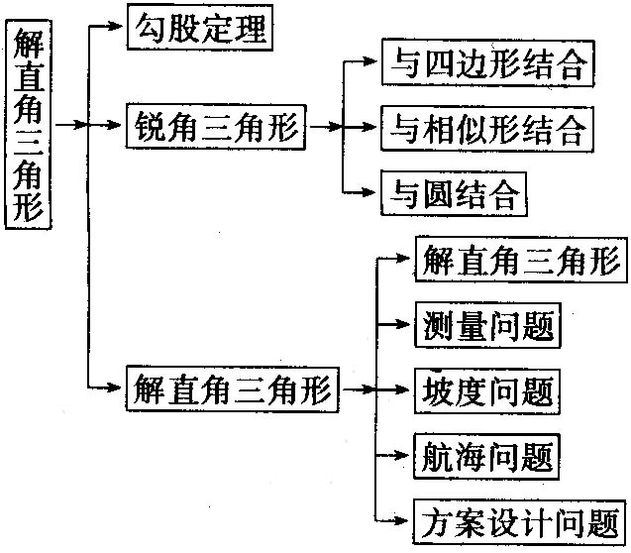

【考点梳理】
考点一、锐角三角函数的概念
如图所示，在Rt△ABC中，∠C＝90°，∠A所对的边BC记为a，叫做∠A的对边，也叫做∠B的邻边，∠B所对的边AC记为b，叫做∠B的对边，也是∠A的邻边，直角C所对的边AB记为c，叫做斜边．
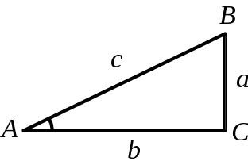
锐角A的对边与斜边的比叫做∠A的正弦，记作sinA，即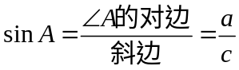；
锐角A的邻边与斜边的比叫做∠A的余弦，记作cosA，即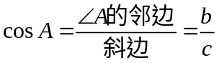；
锐角A的对边与邻边的比叫做∠A的正切，记作tanA，即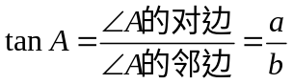.
同理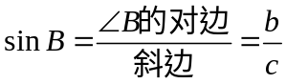；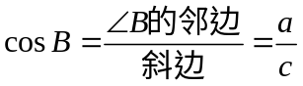；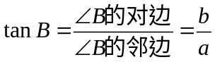．
要点诠释：
(1)正弦、余弦、正切函数是在直角三角形中定义的，反映了直角三角形边与角的关系，是两条线段的比值．角的度数确定时，其比值不变，角的度数变化时，比值也随之变化．
(2)sinA，cosA，tanA分别是一个完整的数学符号，是一个整体，不能写成，，
，不能理解成sin与∠A，cos与∠A，tan与∠A的乘积．书写时习惯上省略∠A的角的记号“∠”，但对三个大写字母表示成的角(如∠AEF)，其正切应写成“tan∠AEF”，不能写成“tanAEF”；另外，、、常写成、、．
(3)任何一个锐角都有相应的锐角三角函数值，不因这个角不在某个三角形中而不存在．
(4)由锐角三角函数的定义知：
当角度在0°＜∠A＜90°之间变化时，，，tanA＞0．

考点二、特殊角的三角函数值
利用三角函数的定义，可求出30°、45°、60°角的各三角函数值，归纳如下：
锐角
30°
45° |  |  | 1
60°
要点诠释：
(1)通过该表可以方便地知道30°、45°、60°角的各三角函数值，它的另一个应用就是：如果知道了一个锐角的三角函数值，就可以求出这个锐角的度数，例如：若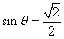，则锐角．
(2)仔细研究表中数值的规律会发现：
、、的值依次为、、，而、、的值的顺序正好相反，、、的值依次增大，其变化规律可以总结为：
当角度在0°＜∠A＜90°之间变化时，
①正弦、正切值随锐角度数的增大(或减小)而增大(或减小)，
②余弦值随锐角度数的增大(或减小)而减小(或增大)．
考点三、锐角三角函数之间的关系
如图所示，在Rt△ABC中，∠C=90°．
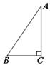
(1)互余关系：，；
(2)平方关系：；
(3)倒数关系：或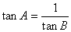；
(4)商数关系：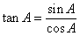．
要点诠释：
锐角三角函数之间的关系式可由锐角三角函数的意义推导得出，常应用在三角函数的计算中，计算时巧用这些关系式可使运算简便．
考点四、解直角三角形
在直角三角形中，由已知元素(直角除外)求未知元素的过程，叫做解直角三角形.
在直角三角形中，除直角外，一共有5个元素，即三条边和两个锐角.
设在Rt△ABC中，∠C=90°，∠A、∠B、∠C所对的边分别为a、b、c，则有：
①三边之间的关系：a²+b²=c²(勾股定理).
②锐角之间的关系：∠A+∠B=90°.
③边角之间的关系：
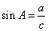，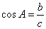，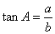，
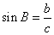，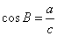，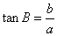.
④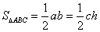，h为斜边上的高.
要点诠释：
(1)直角三角形中有一个元素为定值(直角为90°)，是已知的值.
(2)这里讲的直角三角形的边角关系指的是等式，没有包括其他关系(如不等关系).
(3)对这些式子的理解和记忆要结合图形，可以更加清楚、直观地理解.
考点五、解直角三角形的常见类型及解法
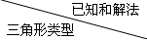 | 已知条件 |  |  | 解法步骤
Rt△ABC  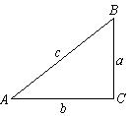 | 两  边 | 两直角边(a，b) |  | 由求∠A，  ∠B=90°－∠A，
 | 两  边 | 斜边，一直角边(如c，a) |  | 由求∠A，  ∠B=90°－∠A，
 | 一  边  一  角 | 一直角边  和一锐角 | 锐角、邻边  (如∠A，b) | ∠B=90°－∠A，  ，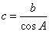
 | 一  边  一  角 | 一直角边  和一锐角 | 锐角、对边  (如∠A，a) | ∠B=90°－∠A，  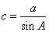，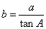
 | 一  边  一  角 | 斜边、锐角(如c，∠A) |  | ∠B=90°－∠A，  ，
要点诠释：
1．在遇到解直角三角形的实际问题时，最好是先画出一个直角三角形的草图，按题意标明哪些元素是已知的，哪些元素是未知的，然后按先确定锐角、再确定它的对边和邻边的顺序进行计算.
2．若题中无特殊说明，“解直角三角形”即要求出所有的未知元素，已知条件中至少有一个条件为边.
考点六、解直角三角形的应用
解直角三角形的知识应用很广泛，关键是把实际问题转化为数学模型，善于将某些实际问题中的数量关系化归为直角三角形中的边角关系是解决实际应用问题的关键.
解这类问题的一般过程是：
(1)弄清题中名词、术语的意义，如仰角、俯角、坡度、坡角、方向角等概念，然后根据题意画出几何图形，建立数学模型.
(2)将已知条件转化为几何图形中的边、角或它们之间的关系，把实际问题转化为解直角三角形的问题.
(3)根据直角三角形(或通过作垂线构造直角三角形)元素(边、角)之间的关系解有关的直角三角形.
(4)得出数学问题的答案并检验答案是否符合实际意义，得出实际问题的解.
拓展：
在用直角三角形知识解决实际问题时，经常会用到以下概念：
(1)坡角：坡面与水平面的夹角叫做坡角，用字母表示.
坡度(坡比)：坡面的铅直高度h和水平距离的比叫做坡度，用字母表示，则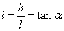，如图，坡度通常写成=∶的形式.
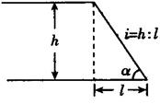
(2)仰角、俯角：视线与水平线所成的角中，视线中水平线上方的叫做仰角，在水平线下方的叫做俯角，如图.
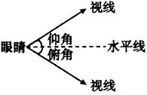
(3)方位角：从某点的指北方向线按顺时针转到目标方向的水平角叫做方位角，如图①中，目标方向PA，PB，PC的方位角分别为是40°，135°，245°.
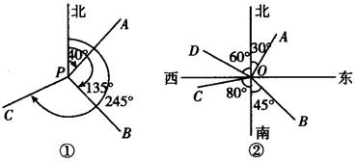
(4)方向角：指北或指南方向线与目标方向线所成的小于90°的水平角，叫做方向角，如图②中的目标方向线OA，OB，OC，OD的方向角分别表示北偏东30°，南偏东45°，南偏西80°，北偏西60°.特别如：东南方向指的是南偏东45°，东北方向指的是北偏东45°，西南方向指的是南偏西45°，西北方向指的是北偏西45°.
要点诠释：
1．解直角三角形实际是用三角知识，通过数值计算，去求出图形中的某些边的长或角的大小，最好画出它的示意图.
2．非直接解直角三角形的问题，要观察图形特点，恰当引辅助线，使其转化为直角三角形或矩形来解.例如：
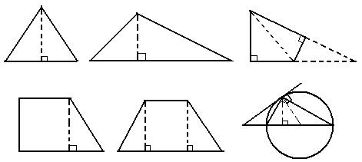
3．解直角三角形的应用题时，首先弄清题意(关键弄清其中名词术语的意义)，然后正确画出示意图，进而根据条件选择合适的方法求解.

【典型例题】

类型一、锐角三角函数的概念与性质
1．如图，在4×4的正方形网格中，tanα=( )
(A)1 (B)2 (C)  (D) 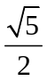
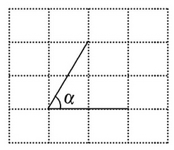
【思路点拨】把∠α放在一个直角三角形中，根据网格的长度计算出∠α的对边和邻边的长度.
【答案】B；
【解析】根据网格的特点：设每一小正方形的边长为1，可以确定∠α的对边为2，邻边为1，然后利用正切的定义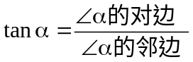， 故选B.
【总结升华】本题考查锐角三角函数的定义及运用，可将其转化到直角三角形中解答，锐角的正弦为对边比斜边，余弦为邻边比斜边，正切为对边比邻边．
举一反三：
【变式】在Rt△ABC中，∠C=90°,若AC=2BC，则sinA的值是( )
(A) (B)2 (C) 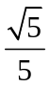 (D)
【答案】选C.因为∠C=90°，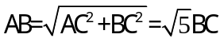，所以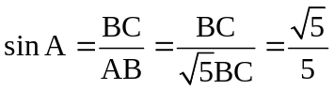.

类型二、特殊角的三角函数值
2．已知a＝3，且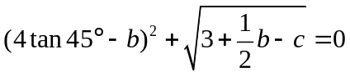，以a、b、c为边长组成的三角形面积等于( )．
A．6 B．7 C．8 D．9
【思路点拨】根据题意知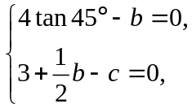求出b、c的值，再求三角形面积.
【答案】A；
【解析】根据题意知 解得 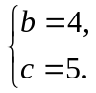
所以a＝3，b＝4，c＝5，即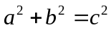，其构成的三角形为直角三角形，且∠C＝90°，
所以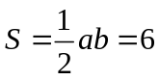．
【总结升华】
利用非负数之和等于0的性质，求出b、c的值，再利用勾股定理的逆定理判断三角形是直角三角形，注意tan45°的值不要记错．
举一反三：
【变式】 计算：.
【答案】原式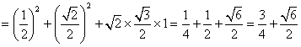.

3．如图所示，在△ABC中，∠BAC＝120°，AB＝10，AC＝5，求sinB·sinC的值．
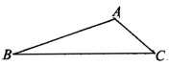
【思路点拨】
为求sin B，sin C，需将∠B，∠C分别置于直角三角形之中，另外已知∠A的邻补角是60°，若要使其充分发挥作用，也需要将其置于直角三角形中，所以应分别过点B、C向CA、BA的延长线作垂线，即可顺利求解．
【答案与解析】
解：过点B作BD⊥CA的延长线于点D，过点C作CE⊥BA的延长线于点E．
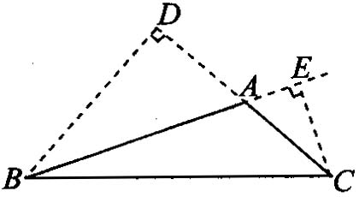

∵∠BAC＝120°，∴∠BAD＝60°．
∴AD＝AB·cos60°＝10×＝5；
BD＝AB·sin60°＝10×＝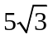．
又∵CD＝CA+AD＝10，
∴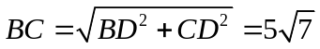，
∴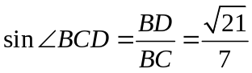．
同理，可求得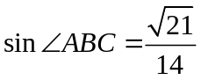．
∴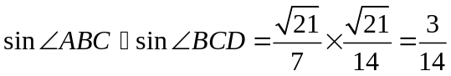．
【总结升华】由于锐角的三角函数是在直角三角形中定义的，因此若要求某个角的三角函数值，一般可以通过作垂线等方法将其置于直角三角形中．

举一反三：
【变式】如图，机器人从A点，沿着西南方向，行了个单位，到达B点后观察到原点O在它的南偏东60°的方向上，则原来A的坐标为__________.(结果保留根号)．
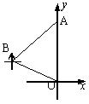
【答案】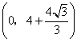
类型三、解直角三角形及应用
【高清课堂：锐角三角函数综合复习 ID：408468 播放点：例3】
4．在△ABC中，∠A＝30°，BC＝3，AB＝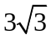，求∠BCA的度数和AC的长．
【思路点拨】
由于∠A是一个特殊角，且已知AB，故可以作AC边上的高BD(如图所示)，可求得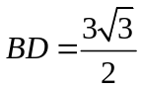．由于此题的条件是“两边一对角”，且已知角的对边小于邻边，因此需要判断此题的解是否唯一，要考虑对边BC与AC边上的高BD的大小，而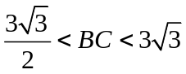，所以此题有两解．
【答案与解析】
解：作BD⊥AC于D．
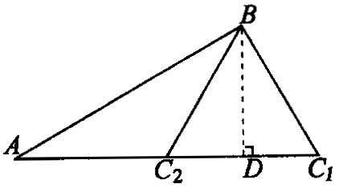

(1)C₁点在AD的延长线上．
在△ABC₁中，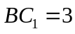，，
∴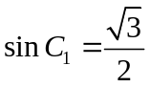．
∴∠C₁＝60°．
由勾股定理，可分别求得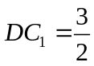，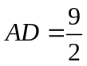．
∴AC₁＝AD+DC₁＝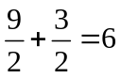．
(2)C₂点在AD上．
由对称性可得，∠BC₂D＝∠C₁＝60°，
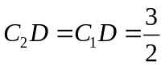．
∴∠BC₂A＝120°，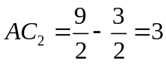．
综上所述，当∠BCA＝60°时，AC＝6；当∠BCA＝120°时，AC＝3．
【总结升华】
由条件“两边一对角”确定的三角形可能不是唯一的，需要考虑第三边上的高的大小判断解是否唯一．

【高清课堂：锐角三角函数综合复习 ID：408468 播放点：例4】
5．（2015•茂名）如图，一条输电线路从A地到B地需要经过C地，图中AC=20千米，∠CAB=30°，∠CBA=45°，因线路整改需要，将从A地到B地之间铺设一条笔直的输电线路．
（1）求新铺设的输电线路AB的长度；（结果保留根号）
（2）问整改后从A地到B地的输电线路比原来缩短了多少千米？（结果保留根号）
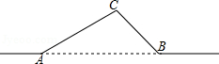

【思路点拨】
（1）过C作CD⊥AB，交AB于点D，在直角三角形ACD中，利用锐角三角函数定义求出CD与AD的长，在直角三角形BCD中，利用锐角三角函数定义求出BD的长，由AD+DB求出AB的长即可；
（2）在直角三角形BCD中，利用勾股定理求出BC的长，由AC+CB﹣AB即可求出输电线路比原来缩短的千米数．
【答案与解析】
解：（1）过C作CD⊥AB，交AB于点D，
在Rt△ACD中，CD=AC•sin∠CAD=20×=10（千米），AD=AC•cos∠CAD=20×=10（千米），
在Rt△BCD中，BD=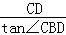==10（千米），
∴AB=AD+DB=10+10=10（+1）（千米），
则新铺设的输电线路AB的长度10（+1）（千米）；
（2）在Rt△BCD中，根据勾股定理得：BC==10（千米），
∴AC+CB﹣AB=20+10﹣（10+10）=10（1+﹣）（千米），
则整改后从A地到B地的输电线路比原来缩短了10（1+﹣）千米．
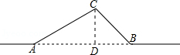

【总结升华】
解一般三角形，求三角形的边或高的问题一般可以转化为解直角三角形的问题，解决的方法就是作高线．已知斜三角形中的SSS，SAS，ASA，AAS以及SSA条件，求三角形中的其他元素是常见问题，注意划归为常见的两个基本图形(高在三角形内或高在三角形外)(如图所示)：
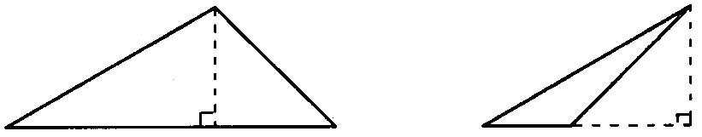

举一反三：
【变式】坐落在山东省汶上县宝相寺内的太子灵踪塔始建于北宋(公元1112年)，为砖砌八角形十三层楼阁式建筑．数学活动小组开展课外实践活动，他们去测量太子灵踪塔的高度，携带的测量工具有：测角仪、皮尺、小镜子．
(1)小华利用测角仪和皮尺测量塔高．下图为小华测量塔高的示意图．她先在塔前的平地上选择一点A，用测角仪测出看塔顶(M)的仰角α＝35°，在点A和塔之间选择一点B，测出看塔顶(M)的仰角β＝45°，然后用皮尺量出A，B两点间的距离为18.6m，量出自身的高度为1.6m．请你利用上述数据帮助小华计算出塔的高度(tan35°≈0.7，结果保留整数)．
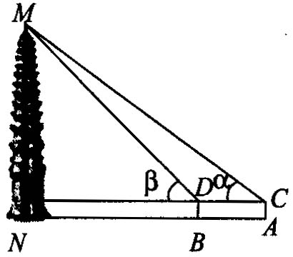

(2)如果你是活动小组的一员，正准备测量塔高，而此时塔影NP的长为am(如图所示)，你能否利用这一数据设计一个测量方案?如果能，请回答下列问题：
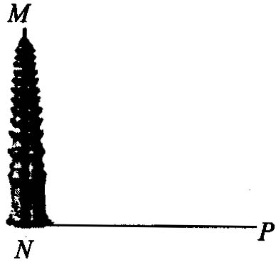
①在你设计的测量方案中，选用的测量工具是：________________________；
②要计算出塔的高，你还需要测量哪些数据?
________________________________________________________.
【答案】
解：(1)设CD的延长线交MN于E点，MN长为x m，则ME＝(x-1.6)m．
∵β＝45°，
∴DE＝ME＝x-1.6．
∴CE＝x-1.6+18.6＝x+17．
∵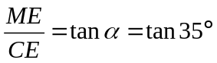，
∴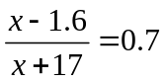，解得x＝45．
∴太子灵踪塔MN的高度为45m．
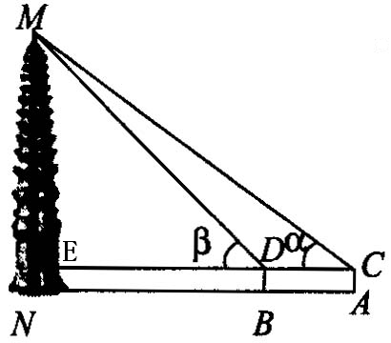
(2)①测角仪、皮尺；
②站在P点看塔顶的仰角、自身的高度(注：答案不唯一)．

6．（2015•锦州）如图，三沙市一艘海监船某天在黄岩岛P附近海域由南向北巡航，某一时刻航行到A处，测得该岛在北偏东30°方向，海监船以20海里/时的速度继续航行，2小时后到达B处，测得该岛在北偏东75°方向，求此时海监船与黄岩岛P的距离BP的长．（参考数据：≈1.414，结果精确到0.1）
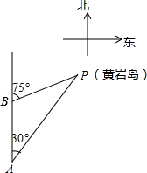

【思路点拨】
过B作BD⊥AP于D，由已知条件得：AB=20×2=40，∠P=75°﹣30°=45°，在Rt△ABD中求出BD=AB=20，在Rt△BDP中求出PB即可．
【答案与解析】
解：过B作BD⊥AP于D，
由已知条件得：AB=20×2=40，∠P=75°﹣30°=45°，
在Rt△ABD中，∵AB=40，∠A=30，
∴BD=AB=20，
在R_{t}△BDP中，∵∠P=45°，
∴PB=BD=20≈28.3（海里）．
答：此时海监船与黄岩岛P的距离BP的长约为28.3海里．
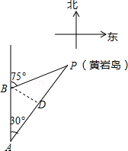
【总结升华】此题主要考查解直角三角形的有关知识．通过数学建模把实际问题转化为解直角三角形问题．

